Договор № ____/10
долевого участия в строительстве многоквартирного дома

г. Кемерово | «____» _____________ 2023 г.
Общество с ограниченной ответственностью Специализированный Застройщик «ИВКО», именуемое в дальнейшем «Застройщик», в лице Генерального директора Грачева Максима Юрьевича, действующего на основании Устава, с одной стороны и
__________________, именуемая в дальнейшем «Участник долевого строительства», с другой стороны заключили настоящий Договор долевого участия в строительстве многоквартирного дома (далее – Договор) о нижеследующем:

1. ПРЕДМЕТ ДОГОВОРА
1.1. Застройщик обязуется в предусмотренный настоящим Договором срок своими силами и (или) с привлечением других лиц построить (создать) многоквартирный Жилой дом №10 по адресу: Кемеровская область, Кемеровский район, п. Металлплощадка, ограниченный ул. Ворошилова, Бульваром Строителей, проездом 142, проездом Южный, расположенный на земельном участке с кадастровым номером 42:04:0352001:5321 (далее – многоквартирный дом), и после получения разрешения на ввод объекта в эксплуатацию передать участнику долевого строительства квартиру под условным № ___, расположенную на нескольких этажах: минус 1 (первом), 1 (первом), 2 (втором) этажах, подъезд ___, указанного многоквартирного жилого дома, общей площадью по проектной документации ________ кв.м., (см. Приложение №1) (далее – квартира, объект долевого строительства), а Участник долевого строительства обязуется уплатить обусловленную настоящим Договором цену и в сроки, установленные настоящим Договором, принять квартиру по акту приёма-передачи.
1.1.2. Основные характеристики многоквартирного дома – 3 - этажный многоквартирный жилой дом, количество этажей в здании – 3, общая площадь жилого дома – 1721,7 кв. м., материал наружных стен – кирпич (керамические блоки), материал поэтажных перекрытий – из сборных железобетонных плит многопустотного настила, класс энергоэффективности – «В», класс сейсмостойкости – 6.
Квартира, передаваемая Участнику долевого строительства, является трансформируемой, то есть с возможностью изменения числа жилых комнат в квартире, изменения количества, размеров, взаимосвязей местоположения функциональных зон, появления новых функциональных зон, изменения размеров и взаимосвязей помещений в соответствии с изготовленным за счет Участника долевого строительства проектом перепланировки квартиры, соответствующим требованиям законодательства и оформлением соответствующей разрешительной документации по узакониванию перепланировки.
Лоджии, веранды, балконы, террасы в жилом помещении отсутствуют.
1.1.3. В общей долевой собственности участников долевого строительства будут находиться помещения общего пользования, то есть помещения, не являющиеся частью квартир и предназначенные для обслуживания более одного помещения в доме, в том числе крыши, ограждающие несущие и не несущие конструкции данного дома, помещения в которых расположено оборудование и системы инженерного обеспечения здания, электрощитовые, водомерный узел, тепловой узел, внутридомовые инженерные сети (водоснабжения, канализования, электроснабжения, теплоснабжения, вентиляции, связи, телерадиовещания), земельный участок, на котором расположен дом с элементами озеленения и благоустройства. Доля каждого собственника в общем имуществе определяется пропорционально общей площади помещений, приобретаемых в собственность. Фактическая доля будет определена после изготовления технического паспорта здания.
1.1.4. Квартира передается Участнику долевого строительства без отделки (под самоотделку свободной планировки) с выполненными следующими видами работ:
- Потолки сборные, монолитные железобетонные перекрытия без расшивки швов
- Стены, межквартирные перегородки- внутренняя поверхность кирпичных наружных и внутренних стен – штукатурка простая (кирпичные наружные и внутренние стены не подлежат сносу и перепланировке)
- монтаж стояков внутренних инженерных систем (водопровод, канализация) с установкой кранов и приборов учета на отводах холодной и горячей воды без разводки по квартире
- замоноличивание отверстий в перекрытиях в местах прохода стояков, технологических отверстий с выравниванием
- отводы от канализационных стояков с установкой заглушки (без разводки по квартире)
- монтаж системы отопления с внутриквартирной разводкой
- установка пластиковых оконных блоков с остеклением, без устройства подоконников и внутренних откосов
- устройство оконных сливов снаружи
- установка входной металлической двери с установкой замка, дверной ручки
- Внутриквартирный щит с вводным автоматом и электросчетчиком (без установки автоматов для внутриквартирных электрических сетей и без разводки электрических сетей по квартире).
- устройство вытяжных вентиляционных каналов с устройством отводов, без установки канальных вытяжных вентиляторов (приобретение и монтаж вытяжных вентиляторов производится силами участника долевого строительства), устройство приточных клапанов проектом не предусмотрено (приток воздуха осуществляется за счет инфильтрации через окна и двери помещения.
- устройство стяжки пола (без подготовки под чистовую отделку, в санузлах гидроизоляция выполняется собственником помещения при проведении отделочных работ)
- установка автономных оптико-электронных дымовых пожарных извещателей ИП212-50М (кроме санузлов, ванных комнат и душевых)
- ввод оптико-волоконного кабеля в дом с технической возможностью подключения квартиры (сети связи и телерадиовещания в квартиру не вводятся, подключение квартир производится поставщиком услуг при заключении договора с участником долевого строительства).
1.1.6. Допустимые отклонения передаваемого жилого помещения:
Стороны договариваются о качестве строительно-отделочных работ на объекте долевого строительства с допустимыми отклонениями от уровня качества выполненных строительно-отделочных работ согласно Технического регламента «Стандарт качества работ на объектах строительства» (далее – Технический регламент). Все положения Технического регламента Участнику долевого строительства разъяснены и понятны.
1.1.7. В отдельных случаях элементы работ по строительству квартиры могут не соответствовать требованиям Технического регламента, СНиП, СП и ГОСТ. Данные несоответствия в случае, если они не препятствуют использованию объекта долевого строительства по целевому назначению (проживанию), недостатками (дефектами) по смыслу настоящего договора сторонами не признаются. Проектирование и строительство многоквартирного дома, в том числе всех входящих в него помещений, осуществляется согласно Федеральному закону от 30.12.2009 № 384ФЗ «Технический регламент о безопасности зданий и сооружений», Постановлением Правительства РФ от 26.12.2014 № 1521 «Об утверждении перечня национальных стандартов и сводов правил (частей таких стандартов и сводов правил), в результате применения которых на обязательной основе обеспечивается соблюдение требований ФЗ «Технический регламент о безопасности зданий и сооружений». Все иные СНиП, СП и ГОСТ, не входящие в перечень национальных стандартов и сводов правил (частей таких стандартов и сводов правил), утвержденных Постановлением Правительства РФ от 26.12.2014 № 1521, не являются обязательными и не применяются в рамках проектирования и строительства Дома, в том числе всех входящих в него помещений.
1.2. Указанный в пункте 1.1.4. настоящего Договора перечень работ является исчерпывающим. Квартира передается Участнику долевого строительства без внутренних перегородок, отделки и разводки инженерных сетей.
1.3. Цена настоящего Договора составляет ___________ (___________) рублей 00 копеек (далее - Цена договора).
Цена договора определена как произведение цены единицы общей площади жилого помещения и соответствующей общей площади жилого помещения.
Цена договора включает в себя сумму возмещения затрат Застройщика на строительство квартиры, коммуникаций и других инженерных сооружений, благоустройства прилегающей территории, стоимость природоохранных и иных необходимых работ, предусмотренных проектно-сметной и разрешительной документацией, и иные расходы Застройщика, связанные со строительством многоквартирного дома, в состав которого входит квартира, включая расходы на рекламу, маркетинг, субсидирование, бронирование квартиры, оформление договора, регистрацию договора, а также проценты по полученным Застройщиком займам на строительство.
1.3.1. В случае если фактическая общая площадь объекта долевого строительства, передаваемого Участнику долевого строительства, после технической инвентаризации увеличивается или уменьшается относительно площади, указанной в настоящем Договоре согласно проектной документации, на 3 (три) % и менее, то такое отклонение фактической площади объекта долевого строительства от проектной не является отступлением от условий настоящего Договора, ухудшающим качество объекта, не делает его непригодным для предусмотренного Договором использования, а цена объекта перерасчету не подлежит. В случае отклонения фактической площади объекта от площади, указанной в настоящем Договоре, согласно проектной документации, более чем на 3 (три) % в сторону увеличения или уменьшения, то производится пропорциональное увеличение или уменьшение цены договора для окончательного взаиморасчета между сторонами настоящего Договора.
1.4. Застройщик обязуется передать Участнику долевого строительства квартиру в собственность после ввода жилого дома в эксплуатацию, но в любом случае не позднее 22.07.2025 года, при условии исполнения Участником долевого строительства обязательств, предусмотренных разделом 2.
1.5.В силу того, что расчеты по настоящему Договору осуществляются с использованием счетов эскроу, залог в силу закона на предоставленный для строительства многоквартирного дома земельный участок, категория земель: земли населенных пунктов, разрешенное использование: для многоквартирной застройки, общая площадь 2765кв.м, адрес (местонахождение) объекта: Кемеровская область, Кемеровский район, п. Металлплощадка, ограниченный ул. Ворошилова, Бульваром Строителей, проездом 142 (кадастровый номер 42:04:0352001:5321), и строящийся на этом участке Многоквартирный дом на основании ч.4 ст.15.4 Федерального закона от 30.12.2014 №214-ФЗ, в пользу Участника долевого строительства не устанавливается.
1.6. Застройка участка по адресу:Кемеровская область, Кемеровский район, п. Металлплощадка, ограниченный ул. Ворошилова, Бульваром Строителей, проездом 142, с кадастровым номером 42:04:0352001:5321, осуществляется на основании следующих документов:
- Разрешение на строительство № 42-04-13-2023 от 22.09.2023 года, выданного Управлением архитектуры и градостроительства администрации Кемеровского муниципального округа;
- Договор аренды земельных участков, предоставленных для завершения строительства № 06-7235-н/с,
выдан 19.10.2017, дата государственной регистрации: 27.10.2022, номер государственной регистрации: 42:04:0352001:8346-42/082/2022-2
- Соглашение о переходе прав и обязанностей по договору аренды земельного участка № 06-7235-н/с от 19.10.2017, выдан 05.08.2020
- Дополнительное соглашение (соглашение об изменении условий договора) к договору, № -, выдан 11.10.2022, Комитет по управлению муниципальным имуществом Кемеровского муниципального округа.
1.7. Срок окончания строительства может быть сокращен Застройщиком, либо продлен Застройщиком согласно разрешению на строительство, о чем Застройщик указывает в проектной декларации и изменениями к ней, доводит до сведения Участника долевого строительства путем размещения в Единой информационной системе жилищного строительства и на официальном сайте Застройщика.
1.8. Проектная декларация размещена в сети Интернет: в Единой информационной системе жилищного строительства и на сайте Застройщика: https://www.a1dev.ru.
1.9. Застройщик заверяет и гарантирует, что права требования на момент заключения настоящего договора являются действительными, никому не проданы, не уступлены, в споре, под арестом или запрещением не состоят, нигде не заложены и не обременены какими-либо правами и требованиями со стороны третьих лиц.

2. ПОРЯДОК РАСЧЕТОВ
2.1. Участник долевого строительства вносит денежные средства объеме, предусмотренном п. 1.3. настоящего Договора.
2.2. Расчеты по договору производятся на следующих условиях:
Расчеты между сторонами производятся с использованием счета эскроу, открытого на имя депонента (участника долевого строительства) в уполномоченном банке (эскроу-агенте).
Оплата по Договору осуществляется Участником долевого строительства в следующем порядке:
Часть денежных средств в размере ___________ (___________) рублей 00 копеек оплачивается за счёт собственных средств в течение 7 (семи) рабочих дней с даты государственной регистрации настоящего Договора путём внесения их на счет эскроу.
Оставшаяся часть стоимости Объекта долевого строительства в размере ___________ (___________) рублей 00 копеек оплачивается в срок до ________ г.
Застройщик обязуется информировать Банк о расторжении/прекращении настоящего Договора не позднее 5 (пяти) рабочих дней с момента расторжения/прекращения настоящего Договора.
Оплата по настоящему Договору участия в долевом строительстве производится в порядке, установленном статьей 15.4 Федерального закона от 30 декабря 2004г. № 214-ФЗ «Об участии в долевом строительстве многоквартирных домов и иных объектов недвижимости».
Обязанность Участника долевого строительства по уплате цены настоящего Договора считается исполненной с момента поступления денежных средств на открытый в Уполномоченном банке счет эскроу.
Участник долевого строительства обязуется внести денежные средства в счет уплаты цены настоящего Договора участия в долевом строительстве на специальный эскроу-счет, открываемый в ПАО Сбербанк (Эскроу-агент) для учета и блокирования денежных средств, полученных Эскроу-агентом от являющегося владельцем счета участника долевого строительства (Депонента) в счет уплаты цены договора участия в долевом строительстве, в целях их дальнейшего перечисления Застройщику (Бенефициару) при возникновении условий, предусмотренных Федеральным законом от 30.12.2004 г. №214-ФЗ «Об участии в долевом строительстве многоквартирных домов и иных объектов недвижимости и о внесении изменений в некоторые законодательные акты Российской Федерации» и договором счета эскроу, заключенным между Бенефициаром, Депонентом и Эскроу-агентом, с учетом следующего:
Эскроу-агент: Публичное акционерное общество «Сбербанк России» (сокращенное наименование ПАО Сбербанк), место нахождения: г. Москва; адрес: 117997, г. Москва, ул. Вавилова, д. 19; адрес электронной почты: Escrow_Sberbank@sberbank.ru, номер телефона: 900 – для мобильных, 8800 555 55 50 – для мобильных и городских.
Бенефициар: ООО СЗ «ИВКО», Юридический адрес: 140200, Московская область, Воскресенск город, Советская улица, дом 3а, квартира 13, эл.почта: 88007779142@mail.ru, ИНН 7733828341 ОГРН 1137746023909
Депонируемая сумма ___________ (___________) рублей 00 копеек.
Условия депонирования:
Депонируемая сумма равна Цене Договора, согласованной Сторонами в пункте 1.3 Договора;
Срок условного депонирования: 6 (Шесть) месяцев с даты ввода объекта в эксплуатацию, определяемой как последняя дата квартала ввода в эксплуатацию, указанного в проектной декларации». В случае увеличения фактического срока передачи Квартиры по сравнению со сроком, предусмотренным в п. 1.4. настоящего Договора, срок условного депонирования продлевается автоматически. При этом за Депонентом сохраняется право на возврат денежных средств со счёта эскроу по заявлению, поданному в Банк. В любом случае срок условного депонирования не может превышать более чем на шесть месяцев срок ввода в эксплуатацию Жилого дома.
Стороны определили, что при осуществлении расчетов по настоящему Договору в платежных документах о перечислении сумм должно быть указано: «Оплата по Дог. № __/10 долевого участия в строительстве многоквартирного дома от _______ г. за жилое пом. усл. ном. __, НДС не облагается».
Участник долевого строительства не имеет права осуществлять любые платежи по Договору до даты государственной регистрации настоящего Договора. В случае оплаты Участником долевого строительства Цены Договора или части Цены Договора до даты государственной регистрации настоящего Договора, Участник долевого строительства возмещает Застройщику (должностному лицу Застройщика) расходы на уплату административных штрафов, связанных с нарушением порядка привлечения денежных средств Участника долевого строительства, предусмотренного Законом о Долевом Участии на основании письменного требования Застройщика в срок не позднее 3 (трех) рабочих дней с даты получения указанного требования.
С целью подтверждения регистрации настоящего Договора, а также подтверждения возможности осуществления платежа в счет оплаты Цены Договора на счет эскроу Застройщик или Участник долевого строительства вправе направить в Уполномоченный банк на адрес электронной почты: Escrow_Sberbank@sberbank.ru
- сканированную копию настоящего Договора в электронном виде с отметкой Органа регистрации прав о государственной регистрации Договора;
или
- настоящий Договор в виде электронного документа (без штампа о его государственной регистрации) и электронный документ, содержащий регистрационную запись Органа регистрации прав о дате и номере регистрации Договора, подписанный усиленной квалифицированной электронной подписью государственного регистратора.
В случае отказа Уполномоченного банка от заключения договора счета эскроу с Участником долевого строительства, расторжения уполномоченным банком договора счета эскроу с Участником долевого строительства, по основаниям, указанным в пункте 5.2 статьи 7 Федерального закона от 7 августа 2001 года N 115-ФЗ "О противодействии легализации (отмыванию) доходов, полученных преступным путем, и финансированию терроризма", Застройщик может в одностороннем порядке отказаться от исполнения настоящего Договора в порядке, предусмотренном частями 3 и 4 статьи 9 Закона о Долевом Участии.
2.3. Цена настоящего Договора может быть изменена только по взаимному соглашению Сторон в случае удорожания/удешевления строительства путем оформления дополнительного соглашения к настоящему Договору с указанием конкретных объектов, цены на которые Стороны изменяют. В иных случаях цена настоящего Договора изменению не подлежит.
2.4. В случае, если по окончании строительства (создания) жилого дома, в состав которого входит квартира, у Застройщика формируется экономия, то данная экономия остается в распоряжении Застройщика и будет составлять вознаграждение за оплату услуг Застройщика. Экономия определяется как разница между Ценой Договора и затратами на строительство (создание) жилого дома по данным бухгалтерского учета Застройщика.

3. ПРАВА И ОБЯЗАННОСТИ СТОРОН
3.1. Застройщик принимает на себя следующие обязательства:
3.1.1. За счет собственных средств, и других привлеченных средств обеспечить строительство многоквартирного дома в соответствии с проектно-сметной документацией.
3.1.2. До 31.07.2025 года оформить документы, необходимые для государственной регистрации права собственности Участника долевого строительства на квартиру. Расходы по оформлению права собственности на квартиру несет Участник долевого строительства.
3.1.3. Устранить замечания, возникшие до подписания акта приема-передачи объекта, не более чем за 30 рабочих дней с момента письменного предоставления дефектной ведомости Участника долевого строительства Застройщику относительно состояния помещения согласно п. 1.1. настоящего договора.
3.2. Застройщик вправе:
3.2.1. Вносить изменения и дополнения в проектно-сметную документацию на строительство многоквартирного дома. Застройщик вправе в период осуществления строительства многоквартирного дома, в состав которого входит квартира, вносить изменения в проектно-сметную документацию, изменять проектные и строительно-технические решения, не затрагивающие конструктивные элементы квартиры, не влекущие изменения площади квартиры, в том числе в отношении систем отопления, вентиляции, оконных блоков, стяжки пола, при этом такие изменения должны быть аналогичным способом реализации запроектированных решений.
3.2.2. Подписывая договор, Участник долевого строительства подтверждает, что ему известно, что отделочные работы в квартире и местах общего пользования осуществляется Застройщиком не в соответствие с ГОСТ и СНиП, а в соответствие с техническим регламентом, при этом Участник долевого строительства понимает, что некоторые элементы могут не соответствовать ГОСТ и СНиП для целей сохранения единства внешнего облика многоквартирного дома, предусмотренного проектом, а также для повышения класса комфортности жилья Участника долевого строительства.
3.2.3. Без согласования с Участником долевого строительства образовывать новые земельные участки из земельного участка, указанного в п. 1.1., п. 1.5. Договора, в том числе, путем раздела, выдела, объединения со смежными земельными участками или перераспределения земельных участков, в том числе со смежными земельными участками, для чего Застройщик вправе предпринять любые действия, направленные на размежевание земельного участка, на котором расположен многоквартирный дом, в порядке, соответствующем законодательству РФ.
Участник долевого строительства подтверждает, что в отношении вышеуказанного земельного участка он согласен на образование новых земельных участков в результате его раздела, объединения и/или перераспределения с другими земельными участками, выдела (изменения границ, уменьшения площади, увеличение площади) в соответствии со схемой расположения земельных участков на схеме, утвержденной Застройщиком, и на совершение иных действий, в соответствии со ст.11.2-11.9 Земельного кодекса РФ, и на совершение Застройщиком, в том числе от имени Участника долевого строительства, необходимых действий для государственной регистрации права собственности на вновь образованные земельные участки, государственной регистрации внесения, изменения или прекращения залога прав аренды земельных участков у участников долевого строительства в силу закона в ЕГРН.
3.2.4. При отсутствии выявленных Участником долевого строительства недостатков объекта долевого строительства реализовать объект долевого строительства в случае его не приемки или уклонения от его приемки Участником долевого строительства сроком более 2 (двух) месяцев с момента получения уведомления Застройщика о готовности объекта долевого строительства к передаче. Вырученные при этом денежные средства подлежат возврату Участнику долевого строительства за вычетом расходов Застройщика на реализацию объекта долевого строительства.
3.3. Участник долевого строительства принимает на себя следующие обязательства:
3.3.1. Вносить в счет участия в долевом строительстве денежные средства, указанные в п. 1.3., в соответствии с разделом 2 настоящего Договора.
3.3.2. В течение 20 (двадцати) календарных дней после получения сообщения Застройщика о завершении строительства многоквартирного дома и о готовности объекта к передаче, принять квартиру и подписать передаточный акт при отсутствии претензий к объекту долевого строительства, но в любом случае не позднее срока передачи, предусмотренного п. 1.4 настоящего Договора.
3.3.3. При выполнении устройства внутренних перегородок не причинять ущерба третьим лицам.
3.3.4. Использовать квартиру в соответствии с ее предназначением.
3.3.5. В целях сохранения внешнего вида Многоквартирного дома в его первозданном виде Участник долевого строительства обязуется обеспечивать сохранность общего имущества, в том числе:
- не выполнять на общем имуществе работы и/или не совершать иные действия, приводящие к его порче, а также не выполнять работы и/или не совершать действия, которые могут причинить ущерб общему имуществу либо имуществу иных собственников.
- не производить работ по перекрашиванию фасада в целом или его части;
- устанавливать внешние блоки кондиционеров только в специально отведенных для этого местах, в соответствии с проектной документациейпо согласованию сУправляющей компанией;
- не демонтировать декоративные ограждения балконов/окон;
- не устанавливать на окна квартир решетки, тонирующие пленки.
3.3.6. Участник долевого строительства вправе требовать передачи квартиры в сроки и порядке, установленные настоящим Договором.
3.4. Предварительное согласие Участника долевого строительства перед оформлением ему в собственность указанной квартиры не требуется. Оформление производится в соответствии с правоустанавливающими документами и настоящим Договором в установленном действующим законодательством порядке.
3.5. Гарантийный срок, исполнение гарантийных обязательств.
3.5.1. Гарантийный срок на Объект долевого строительства, за исключением технологического и инженерного оборудования, входящего в его состав, составляет 3 (три) года и исчисляется со дня подписания передаточного акта или иного документа о передаче Объекта долевого строительства. Гарантийный срок на технологическое и инженерное оборудование, входящее в состав Объекта долевого строительства, составляет 3 (три) года и исчисляется со дня подписания первого передаточного акта или иного документа о передаче Объекта долевого строительства.
3.5.2. Застройщик не несет ответственности за недостатки (дефекты) Объекта долевого строительства, обнаруженные в пределах гарантийного срока, если докажет, что они произошли вследствие нормального износа такого объекта долевого строительства или его частей, нарушения требований технических регламентов, градостроительных регламентов, а также иных обязательных требований к процессу его эксплуатации либо вследствие ненадлежащего его ремонта (иных действий), проведенного самим Участником долевого строительства или привлеченными им третьими лицами.
3.5.3. При обнаружении недостатков объекта долевого строительства участник долевого строительства вправе потребовать от застройщика только безвозмездного устранения недостатков в разумный срок, установленный соглашением сторон или техническим регламентом на выполнение необходимых строительных и ремонтных работ. Не допускается устранение силами Участника долевого строительства или привлеченных им третьих лиц тех недостатков Объекта долевого строительства и находящегося в нем оборудования, обязательство по устранению которых принял на себя Застройщик. Нарушение данного правила влечет для Участника долевого строительства утрату права требовать от Застройщика обеспечения устранения недостатков, а расходы, понесенные на устранение недостатков, Застройщиком не возмещаются.
3.5.4. В случае уплаты Застройщиком, как добровольно, так и по решению суда, Участнику долевого строительства денежных средств на устранение строительных недостатков, а именно на замену оконных блоков, радиаторов отопления, входной двери и иных отделимых от квартиры элементов, Участник долевого строительства обязан передать Застройщику такие заменяемые элементы квартиры после их замены участником долевого строительства, но не позднее 30 календарных дней с момента осуществления такой выплаты.
3.6. Стороны устанавливают, что объект долевого строительства, а также право Участника долевого строительства на приобретение объекта долевого строительства в собственность могут быть переданы в залог до момента возникновения у Участника долевого строительства права собственности на объект только с письменного согласия Застройщика.
3.7. Уступка Участником долевого строительства своих прав требований по настоящему договору допускается только после уплаты им цены договора в полном объеме или одновременно с переводом долга на нового Участника долевого строительства. Перевод долга на нового Участника долевого строительства по настоящему договору возможен только с письменного согласия Застройщика.
3.8. Стороны договорились, что существенным изменением проектной документации строящегося многоквартирного дома, в состав которого входит объект долевого строительства, является превышение допустимого изменения общей площади квартиры более чем на 5 (пять) процентов.
3.9. При подписании настоящего Договора Участник долевого строительства выражает свое согласие на внесение любых изменений Застройщиком в проектную документацию в отношении внутренних и внешних инженерных сетей.

4. ОТВЕТСТВЕННОСТЬ СТОРОН
4.1. Стороны несут ответственность за невыполнение или ненадлежащее выполнение своих обязанностей по настоящему Договору в соответствии с действующим законодательством РФ.
4.2. В случае если строительство многоквартирного дома не может быть завершено в предусмотренный настоящим Договором срок, Застройщик не позднее чем за два месяца до истечения указанного срока обязан направить участнику долевого строительства соответствующую информацию и предложение об изменении Договора.
4.3. В случае нарушения Участником долевого строительства установленных разделом 2 настоящего Договора сроков внесения платежей, Участник долевого строительства уплачивает Застройщику неустойку в размере 1/300 ставки рефинансирования ЦБ РФ, действующей на день исполнения обязательства, от суммы просроченного платежа за каждый день просрочки. Стороны пришли к соглашению, что систематическое нарушение Участником долевого строительства сроков внесения платежей, то есть нарушение срока внесения платежей более трех раз в течение двенадцати месяцев или просрочка внесения платежа более чем два месяца, является основанием для одностороннего полного отказа застройщика от исполнения настоящего договора.
4.4. В случае нарушения Участником долевого строительства сроков исполнения обязательства, установленного п. 3.3.1. настоящего Договора, сроки исполнения Застройщиком обязательств, предусмотренных п. п. 1.4., 1.5., 3.1.2., 3.1.3. настоящего договора, переносятся на более позднюю дату соразмерно просрочке исполнения Участником долевого строительства сроков оплаты настоящего Договора.
4.5. В случае нарушения предусмотренного договором срока передачи Участнику долевого строительства квартиры Застройщик уплачивает Участнику долевого строительства неустойку (пени) в размере одной трехсотой ставки рефинансирования Центрального банка Российской Федерации, действующей на день исполнения обязательства, от цены договора за каждый день просрочки. Если Участником долевого строительства является гражданин, предусмотренная настоящей частью неустойка (пени) уплачивается Застройщиком в двойном размере. В случае нарушения предусмотренного договором срока передачи Участнику долевого строительства квартиры вследствие уклонения Участника долевого строительства от подписания передаточного акта или иного документа о передаче квартиры Застройщик освобождается от уплаты участнику долевого строительства неустойки (пени) при условии надлежащего исполнения застройщиком своих обязательств по такому договору.

5. НЕПРЕОДОЛИМАЯ СИЛА
(ФОРС-МАЖОРНЫЕ ОБСТОЯТЕЛЬСТВА)
5.1. Стороны освобождаются от ответственности за неисполнение обязательств или за ненадлежащее исполнение обязательств по настоящему Договору, если докажут, что неисполнение обязательств или их ненадлежащее исполнение произошло вследствие непреодолимой силы, а также по иным основаниям, предусмотренным законом. Под непреодолимой силой понимаются обстоятельства, наступившие после заключения настоящего Договора вследствие неблагоприятных событий исключительного характера, которые стороны не могли предвидеть или избежать в момент заключения Договора.
В частности, к обстоятельствам непреодолимой силы относятся революции, войны, забастовки, стихийные бедствия, а также запретительные действия властей, не спровоцированные действиями участников Договора.

- ПРОЧИЕ УСЛОВИЯ
6.1. Настоящий Договор составлен в трех экземплярах, имеющих одинаковую юридическую силу, по одному экземпляру для каждой из Сторон, один для Уполномоченного банка.
6.2. В случае прекращения Договора счета эскроу по основаниям, предусмотренным частью 7 статьи 15.5 Закона о Долевом Участии, денежные средства со счета эскроу на основании полученных Уполномоченным банком сведений о погашении записи о государственной регистрации договора участия в долевом строительстве, содержащихся в Едином государственном реестре недвижимости, подлежат возврату Участнику долевого строительства. Договор счета эскроу должен содержать информацию о банковском счете депонента, на который перечисляются денежные средства в случае неполучения Банком указания Участника долевого строительства об их выдаче либо переводе при прекращении такого договора по основаниям, предусмотренным частью 7 статьи 15.5 Закона о Долевом Участии.При наступлении оснований для возврата Участнику долевого строительства денежных средств со счета эскроу (в том числе в случае расторжения/прекращения/отказа от исполнения Договора сторонами), денежные средства со счета эскроу подлежат возврату участнику долевого строительства на счет,в соответствии с условиями договора счета эскроу.
6.3. Участник долевого строительства уведомлен и согласен, что предоставленный для строительства Многоквартирного дома земельный участок, категория земель: земли населенных пунктов, разрешенное использование: под многоквартирный жилой дом, общая площадь 2765кв.м, адрес (местонахождение) объекта:Кемеровская область, Кемеровский район, п. Металлплощадка, ограниченный ул. Ворошилова, Бульваром Строителей, проездом 142 (кадастровый номер 42:04:0352001:5321), может быть передан в залог уполномоченному банку, указанного в п. 2.2. настоящего Договора.
6.4. Настоящий Договор вступает в силу с момента его государственной регистрации в Управлении Федеральной службы государственной регистрации, кадастра и картографии по Кемеровской области – Кузбассу и действует до полного исполнения сторонами своих обязательств по настоящему договору.
6.5. Все уведомления, письма, претензии и иная корреспонденция, требуемые или допускаемые Договором, а также любые иные юридически значимые документы должны быть совершены в письменном виде, подписаны уполномоченными представителями Сторон. Направление указанных документов может осуществляться Сторонами Договора посредством направления в адрес Стороны – получателя заказного письма с описью вложения по адресам Сторон, указанным в настоящем Договоре.
6.6. При изменении наименования, места нахождения, почтовых и банковских реквизитов, смены единоличного исполнительного органа либо иных данных, в случае принятия решения о ликвидации либо реорганизации, начала процедуры банкротства Стороны обязаны письменно в течение 10 (десяти) рабочих дней уведомить друг друга о произошедших изменениях.
6.7. Споры, возникшие при исполнении настоящего Договора, разрешаются Сторонами путем переговоров. Претензионный порядок разрешения споров Стороны признают обязательным, срок ответа на претензию установлен сторонами в 30 (тридцать) календарных дней. При недостижении соглашения между Сторонами, спор передается на рассмотрение в суд.
6.8. В целях исполнения настоящего договора, Участник долевого строительства – ____________, в соответствии с п. 4 ст. 9 Федерального закона от 27.07.2006 № 152-ФЗ «О персональных данных», дает свое согласие ООО СЗ «ИВКО», находящемуся по адресу:140200, Московская область, Воскресенск город, Советская улица, дом 3а, квартира 13, на обработку его персональных данных, а именно: фамилия, имя, отчество, пол, возраст, семейное положение, дата и место рождения, паспортные данные, адрес регистрации по месту жительства и адрес фактического проживания, номер мобильного телефона, то есть совершение действий предусмотренных п. 3 ст. 3 Федерального закона от 27.07.2006 № 152-ФЗ «О персональных данных». Настоящее согласие действует со дня его подписания до дня отзыва.
- АДРЕСА И РЕКВИЗИТЫ СТОРОН

Застройщик:
ООО СЗ «ИВКО»
Юридический адрес:140200, Московская область, Воскресенск город, Советская улица, дом 3а, квартира 13
эл.почта: 88007779142@mail.ru
ИНН организации: 7733828341 ОГРН 1137746023909
расчетный счет:40702810826000028346 открыт в Кемеровском отделении №8615/0171
БИК 043207612
Корр/счет 30101810200000000612

Генеральный директор

_______________________/М.Ю. Грачев/

Участник долевого строительства:

Участник долевого строительства:

_____________________,
Дата рождения: _____________________,
Паспорт гражданина РФ: _____________________,
выдан _____________________, _____________________ г., код подразделения _____________________,,
Адрес регистрации: _____________________,
Тел. _____________________,

________________________/_____________________/

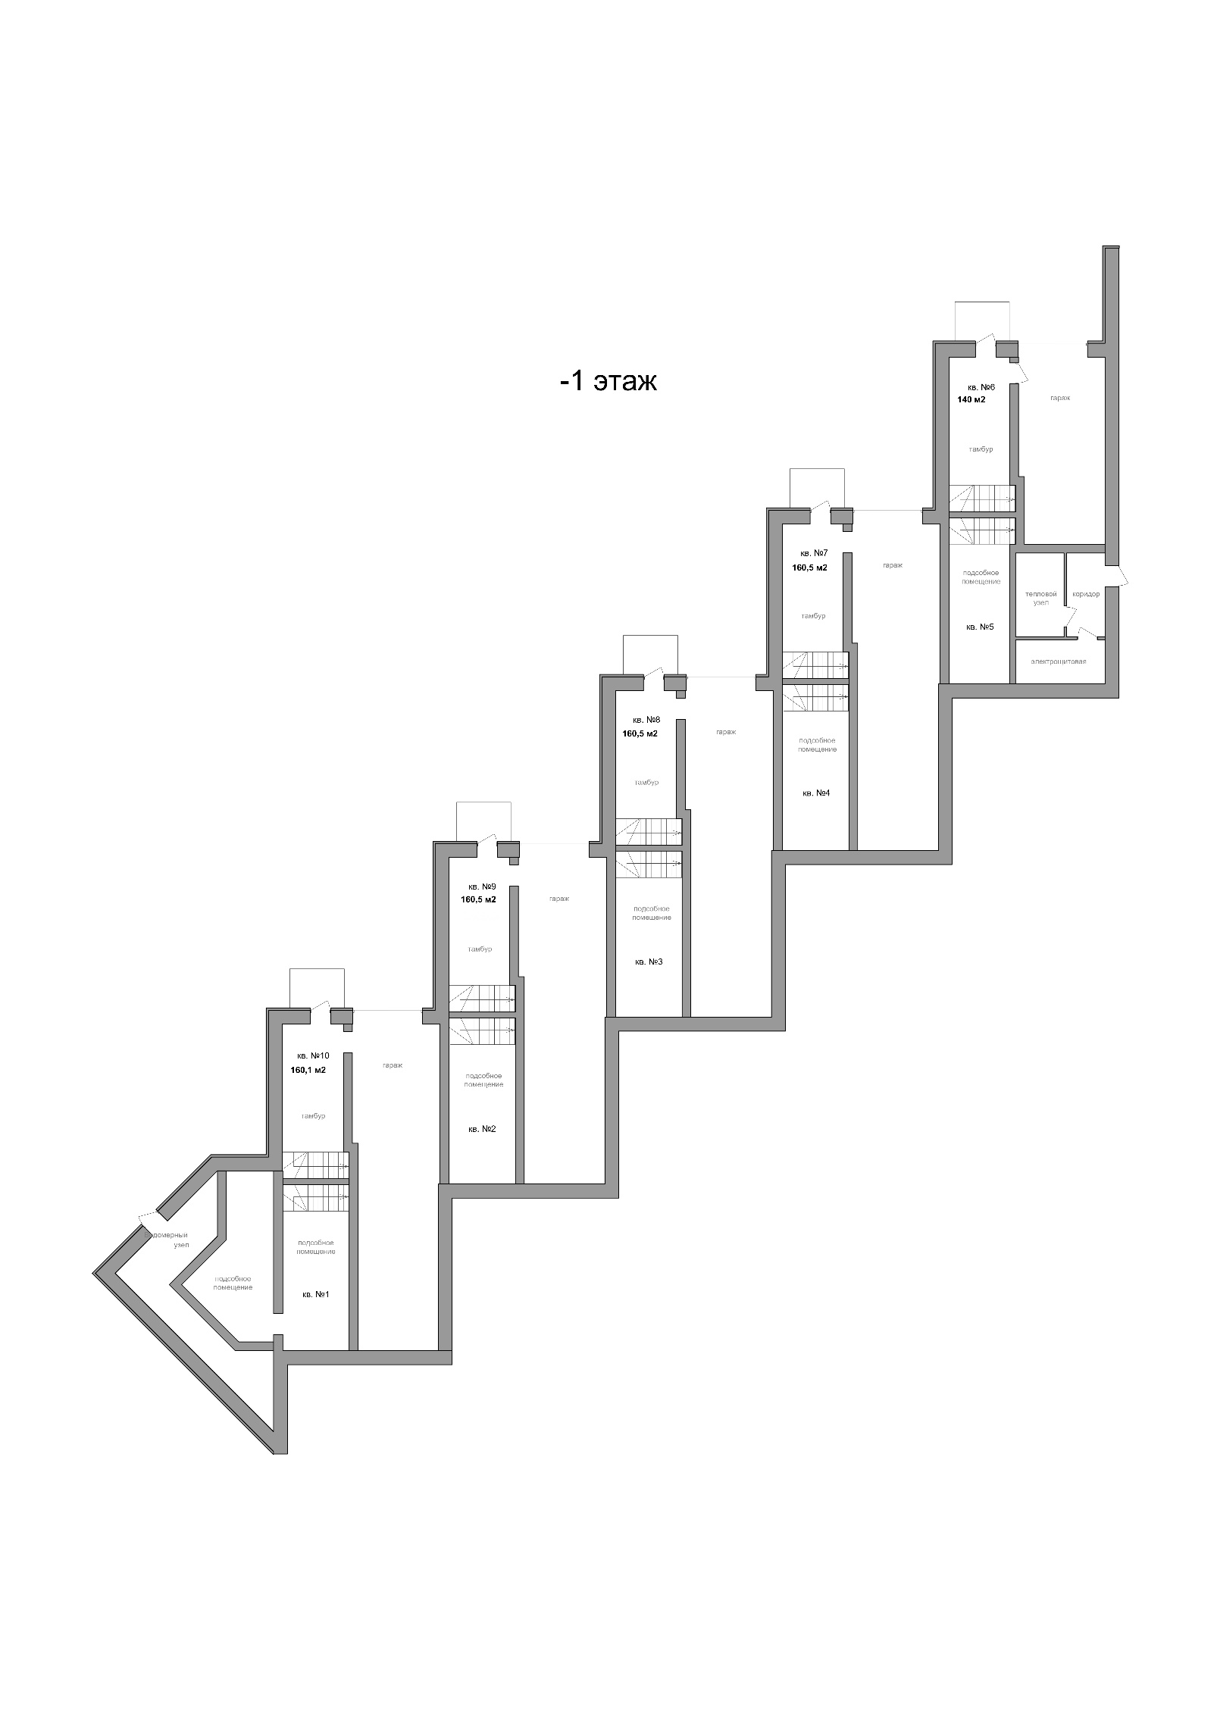
Приложение № 1
к договору № __/10 долевого участия
в строительстве многоквартирного дома
от __________ года

Кемеровская область, Кемеровский район, п. Металлплощадка, ограниченный ул. Ворошилова, Бульваром Строителей, проездом 142, проездом Южный
3-х этажный жилой дом №10, в границах земельного участка с кадастровым номером 42:04:0352001:5321

Квартира № __, общей проектной площадью – ________ кв. м., на нескольких этажах: минус 1 (первом), 1 (первом), 2 (втором) этажах, подъезд ___
местоположение объекта долевого строительства на плане создаваемого объекта недвижимого имущества:

Застройщик:  _______________________/М.Ю. Грачев/ | Участник долевого строительства:  ________________________/____________/

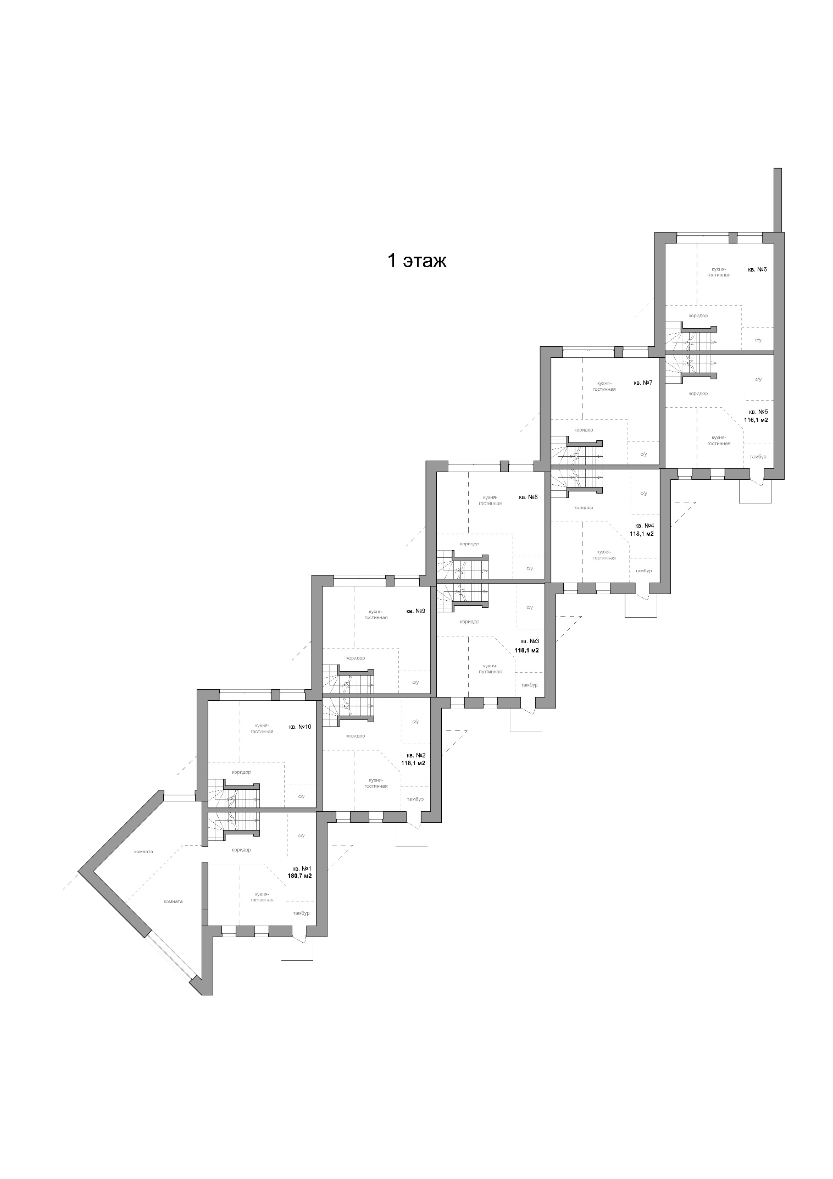

Застройщик:  _______________________/М.Ю. Грачев/ | Участник долевого строительства:  ________________________/____________/

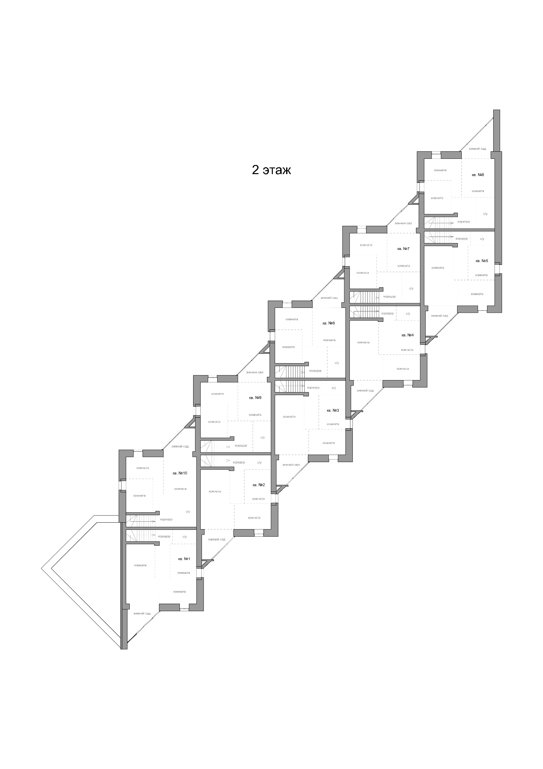

Застройщик:  _______________________/М.Ю. Грачев/ | Участник долевого строительства:  ________________________/____________/

